Министерство образования и науки Республики Казахстан
Управление образования Мангистауской области г. Актау
Коммунальное Государственное Учреждение «IT лицей»

Работу выполнил
Ученик 5 В класса
Жаулыбай Джахангир

НАУЧНОЕ ИССЛЕДОВАНИЕ
ПО ВИДАМ АВТОМОБИЛЬНОГО ТРАНСПОРТА

Секция: Техника

Руководитель
Жумаев Жолдыбай,
Доктор технических наук

Актау, 2018 г.
Содержание

Введение….……………………………………………………………….3
- Взгляд в будущее……………………………………………………….10
I.1 Восемь важнейших чисел……………………………………………12
I.2 Какие бывают автомобили.…………………………………………13
I.3 Транспорт без бензина…...…………………………………………14
- Научное исследование автомобильного транспорта……………..15
II.1 Я хочу создать свои автомобиль…………………………………..17
II.2 Анализ исследования по видам автомобильного транспорта…..20
II.3 Идея для разработки нового автомобиля «МЫҢҚЫСТАУ-362».25
- Заключение……………………………………………………….30
ПРИЛОЖЕНИЯ...................................................................................31
Приложение 1. Копия стати №1. Журнал Магистраль………………...32
Приложение 2. Копия стати №2. Журнал Магистраль..........................33
Приложение 3. Копия стати №3. Журнал Магистраль.........................34

Приложение 4. Определитель эмблем ….………………………………35

Введение

Желание освободиться от физических усилий при перемещении чего-либо или облегчить их, располагать большей силой, быстротой, оставить за собой лишь управление работой владело мечтами людей. Они создавали сказания о коврах- самолетах, семимильных сапогах и волшебниках, переносящих человека за тридевять земель мановением волшебной палочки.
С появлением реальных транспортных средств, проблема передвижения частично была решена.
Применение силы домашних животных внесло особый штрих в идею транспорта: живое существо требовало заботы, ухода, вызывало привязанность человека. Примечательно в связи с этим, что и конным, и – впоследствии – механическим экипажам присваивали имена, восхваляющие их скорость, надежность и другие ходовые качества.
В своем научном проекте я постараюсь рассказать об истории создания и сегодняшнем дне автомобилей, о том, что нас ждет в будущем: на каком транспорте нам придется передвигаться.

Слово «автомобиль» - это перевод с двух языков: греческого – autos – «сам», «самостоятельный»; и mobilis – с латыни – «подвижной, движущийся».
Повозки, которые двигались без помощи лошадей, в конце 19 века называли безлошадными экипажами, самобеглыми колясками и самоходами.
Каждая страна, каждый народ называли автомобиль на своем языке. В большинстве случаев за основу брали хорошо известные слова: телега, коляска, вагон.
В Америке и в Англии автомобиль называют словом «кар», т.е. «тележка», «вагончик». В США на каждых трех жителей приходится по две машины. Американцы их стали выпускать на конвейере первыми.
Шведы вместо «автомобиль» говорят «биль».
Первые автомобили создали немецкие инженеры, но их производство они развернули позже французов. И все свои машины, даже новейшие, они называют «крафтфарцойг» - «моторная повозка».
По-итальянски любой автомобиль в просторечии называется «веттура», что означает «коляска».
Японцы не пользуются международным словом «автомобиль». Они называют машину «дзидозя».
Франция первой в мире освоила производство автомобилей. Ее заводы выпускали их с конца 19 века. Француз называет свою машину по старинке «вуатюр», что означает «коляска».
Отцами автомобиля считаются Готлиб Даймлер и Карл Бенц. Несколько сотен изобретателей, до них и даже после них, утверждали, что именно они придумали «безлошадный экипаж». Но совершить все четыре первых шага смогли только Даймлер и Бенц. Они выдвинули идею автомобиля, оформили патент (документ, который подтверждает их изобретение), построили действующий образец и, наконец, освоили выпуск автомобилей.
С 1902 г. все легковые машины завода «Даймлер» стали называться «Мерседес». В марте 1899 г. Эмиль Елинек выиграл одну из ранних гонок на автомобиле Даймлера. Позже он заказал 36 таких же машин и успешно их продал. Свой успех он увековечил тем, что настоял впредь давать автомобилям завода «Даймлер» имя своей дочери Мерседес (1889 – 1929).
Правой рукой Готлиба Даймлера стал инженер Вильгельм Майбах (1846-1929), которому машины марки «Даймлер» обязаны многими техническими новшествами. В дальнейшем Майбах расстался с Даймлером и основал собственную автомобильную и моторную фирму, которая до 1943 года изготавливала машины марки «Майбах», а также танковые двигатели. В наши дни «Даймлер-Бенц» - старейшая автомобильная фирма в мире. Ее модели технически совершенны. В их конструировании применяются самые последние инженерные новшества. В то же время на фирме верны традициям и не спешат обгонять моду. Сегодня фирма объединилась с американской компанией «Крайслер», но марка осталась прежней: «Мерседес-Бенц».

I. Взгляд в будущее

I.1 Восемь важнейших чисел

Оглянись вокруг и ты увидишь, как по улице пронесся автомобиль, другой, третий. Один побольше, другой поменьше, а этот – приплюснутый и низкий. О человеке говорят: его рост и вес – такие-то. А автомобиль? Когда речь заходит об автомобилях, все начинают называть цифры. Если вам встретилась неизвестная машина, постарайтесь записать не только ее название, но и узнать восемь важнейших чисел. Они помогут понять, что это за машина перед вами. Эти числа вовсе и не надо запоминать, они сами у вас останутся в памяти.
Для каждого автомобиля полезно (но и интересно тоже!) знать восемь чисел: вес, мощность, количество посадочных мест, грузоподъемность, рабочий объем двигателя, скорость, расход бензина, габарит.
Начнем с рабочего объема двигателя и его мощности. Рабочий объем выражается в литрах (литраж мотора) или в кубических сантиметрах. Собственно, рабочий объем показывает, насколько велик двигатель. Скорость и расход бензина – одна из важнейших характеристик автомобиля.
Мощность говорит о силе двигателя, какую работу он может выполнять. Раньше измеряли мощность в лошадиных силах (л.с.), а в наши дни – в ваттах и киловаттах.
Еще один важный показатель – количество мест и грузоподъемность. У грузовиков называют не количество мест, как у легковых машин или автобусов, а грузоподъемность, т.е. сколько тонн груза он может везти на своей «платформе» и сколько – на прицепе.
Автомобили бывают большие и маленькие. Высота, длина и ширина – это ее габариты.

I.2 Какие бывают автомобили

Взгляните на поток автомобилей. Он невероятно пестрый. И не только потому, что у машин разные конструкции, форма и цвет. Они все разные по своему назначению.
У каждой разновидности автомобиля – своя профессия. Если подсчитать, их будет свыше тысячи. Самая распространенная – возить людей.
Нет такой области хозяйства, где бы не обходились без автомобиля. И, наверное, самые интересные – это специальные машины для доставки багажа
к пассажирским самолетам, бронированные – для перевозки денег в банки или машины с буровыми установками.
Самые распространенные – легковые автомобили. Они хороши для езды по городу, и по бездорожью. У них все колеса – ведущие. К легковым относятся и спортивные машины: быстроходные и низкие, они служат и для ежедневных деловых поездок, и для прогулок.
Во все мире 36 стран выпускают легковые автомобили. Делают их 131 фирма. Каждая фирма изготавливает по несколько моделей, а иногда – десятки. Например, японская «Тойота» выпускает легковушки 39 разных моделей.
В автомобиль садятся от двух до семи человек. Легковые автомобили рассчитаны на одну семью. У них есть множество различных кузовов: открытых и закрытых, четырех- и пятидверных.
Существует и еще один очень интересный вид автомобилей – это автобусы.
В старину автомобили для перевозки пассажиров называли омнибусами (от латинского omnibus – для всех). Позднее вошло в обиход слово – автобус. Так говорят до сих пор.
Из города в город можно доехать на очень комфортабельном междугороднем автобусе с багажным отсеком, мягким креслами, телевизором, баром, туалетом. Автобусов существует великое множество. Маршрутные такси и служебные автобусы – это небольшие автомобили. Для сельских районов и малых городов выпускают 20-25 местные машины. В крупных городах курсируют большие автобусы.
Чем глубже проникает автомобиль в нашу жизнь, тем больше профессий он осваивает. Грузовики – настоящие «работяги». Они бывают не только двухосными, но и трех- и четырехосными. Грузовики могут быть разнообразными по конфигурации: с бортовой грузовой платформой, самосвалы, цистерны, седельные тягачи. Грузовики могут стать основой специальных машин. Вместо грузового кузова может быть установлена цистерна, автокран, пожарная лестница, вышка для ремонта троллейбусных проводов, снегоуборщик.

I.3 Транспорт без бензина

Родовые гербы фирм. Как у живого существа, у автомобиля есть свое имя. Завод может менять название и владельца, но торговая марка («Форд», «Волга», «Шкода») многие десятилетия должна оставаться неизменной. Иначе покупатель не сможет разобраться, какая фирма предлагает ему машину: солидная, с вековой традицией или совсем новая [cм. Приложение 4].
Торговая марка должна быть постоянной, как и эмблема фирмы. По ней можно сразу узнать, кто изготовил машину. И марка и знак проходят официальную регистрацию в специальных учреждениях, и за их подделку нарушителя ждет наказание.
На современном автомобиле, где только не размещают эмблемы завода и название модели: на капоте, руле, дисках колес…
Машин одной и тоже марки одновременно может выпускаться множество. Например, «Форд». У владельцев этой фирмы много заводов в разных странах мира. Американские заводы, например, выпускают различные по конструкции машины «Форд»: «Эскорт», «Фокус», «Контур», «Мустанг» и т.д. среди них каждая машина – это модель.
А вот среди всех автомобилей «Форд-Таурс», например, есть разновидности с моторами разной мощности, с кузовами разных типов и т.д. Эти разновидности называют модификациями. Каждую из модификаций завод может предложить покупателю на выбор с разным дополнительным оборудованием: с люком в крыше, стереомагнитолой, кожаной обивкой сидений. Тогда про автомобиль говорят, что он такой-то комплектации.
Что касается товарных знаков или эмблем, то многие из них содержат потаенный смысл, нередко связанный с историей завода или фирмы. Чаще всего имена изобретателей, конструкторов, владельцев заводов стали обозначать марки машин. Это «Форд» и «Рено», «Лянча» и «Опель», «Порше» и «Феррари».
Нередко наименование образуют начальные буквы словосочетаний: Фабрика Итальянских Автомобилей в Турине (ФИАТ), Завод имени Лихачева (ЗИЛ), Байрише Моторен Верке (Баварский завод моторов, БМВ).
Перечень эмблем прилагается в приложении, по которому легко можно определить завод или фирму, которая изготовила тот или иной автомобиль, где их делают.

Сегодня автомобили – самое распространенное средство передвижения по городу. Шумные и грязные они постепенно покинут город, а на смену им придет высокоэффективный и экологически чистый транспорт.
Транспорт будущего – это машины на солнечных батареях, переоборудованные для использования водорода. Не беда, что вы попали в плотное движение, у вас «умный» автомобиль. Оборудованный навигационной системой, автомобиль проложит путь в быстром потоке, а водителю можно и отдохнуть.
Существует много предсказаний и фантазий, о том какой будет автомобиль будущего. Многие ученые трудятся над новейшими технологиями в сфере автомобилестроения. Какой бы он не был, его главная задача – служить человеку останется неизменной.

II. Научное исследование автомобильного транспорта

II.1 Я хочу создать свои автомобиль

С малых лет я увлекаюсь различными автомобилями. В будущем я собираюсь создать своё авто. Я хочу создать автомобиль экологичным и безопасным. Мне нравится автомобиль марки «Tesla». Я начал рисовать объёмные рисунки машин и делал модели из бумаги, а также на уроках труда я лепил машины из пластилина. И давно хотел, чтобы все знали об этом!.
Когда я учился в 4-классе в другой школе, однажды мой классный руководитель Никитина Наталья Ивановна вошла в аудиторию во время уроков и сказала, что можно участвовать в научно-практической конференции «Зерде». И я решил участвовать на этой конференций и рассказать об автомобилях. Так как, мы, с классным руководителем Никитиной Н.И. долго искали тему, в конечном итоге, я сам предложил тему про автомобили. Потому что, я хотел показать своё знание, а также хотел больше узнать об автомобилях.
Так как, тема мне очень понравилась, я начал искать в интернете материалы и посетил в различных библиотеках. Вообще, я хотел знать не только о современных машинах и старых автомобилях, тоже, так как мне интересно, на каком транспорте люди передвигались в прошлых веках. В результате нашел я много информацию и подходящие материалы. С каждым днем мне стало интереснее, и чтобы найти больше материала я сходил в школьную библиотеку, там я нашел историю гонщика Ферари в журнале под названием OYLA. И мне в этом помогла наш школьный библиотекарь Қарашаш апай, ей большое спасибо - она добрая.
После усвоения все собранные материалы и подумав немного я решил, что этого мало и решил пойти в районную библиотеку, для получения свежих информаций и посоветовавшись с библиотекарем выбрал энциклопедию «Транспорт». А также почитал главу «Альтернативное топливо» в энциклопедии «Техника». Из-за интересной много информации, у меня появился следующие желание, искать еще библиотеку, т.к., для исследования нужно больше информации. В этом мне помогла мать, и пошел с мамой в Центральную библиотеку. Там я нашел книгу, которая называется «Техника», за что я скажу спасибо любимой маме.
Так как я имею не минимальный набор багаж знания об автомобилях, теперь я решил пойти в автосалон БипекАвто посмотреть своим глазами. Там были отечественные и зарубежные автомобили. Я поговорил с консультантом и он показал самую новую отечественную машину Lada X-ray, а также новую зарубежную машину KIA Sportage, и рассказал о комплектации этих авто (см. рисунок 9). Мне также было интересно узнать мнение моих одноклассников и я решил провести анкетирование среди одноклассников. Ребята с интересом приняли участие в анкетировании.
Сделав много теоретических анализов я перед собой поставил цель - сделать научное открытие т.е., делать макет казахстанского автомобиля заряжающегося энергией солнца. После долгих трудов и с помощью отца я сделал это. Благодаря директора школы Жумашевой Жанаргуль Бекболатовны с начала учебного года к нам пришел профессор ВУЗа по специальности «Транспорт», Жумаев Жолдыбай Жумаевич который преподает у нас в лицее по дисциплине «Наука». Увидев все мои материалы, он поблагодарил меня при всех за огромный труд и мне составил «План работы на научное исследование новую тему», который, первыми задачами, который является написать первую статью на тему: «Анализ исследования по видам автомобильного транспорта».
(Источник литературы: Дневник Жаулыбай ДЖахангир).

II.2 Анализ исследования по видам автомобильного транспорта

В автомобилях подавляющее большинство людей ценят скорость, надёжность, роскошь и изысканный дизайн. А ещё автомобили - это подтверждение статуса и состоятельности. За 128 лет истории автомобилестроения были создано немало элитных автомобилей, причём некоторые из старинных автомобилей дошли до наших дней и стоят целое состояние (см. рисунок 2.1) [1].

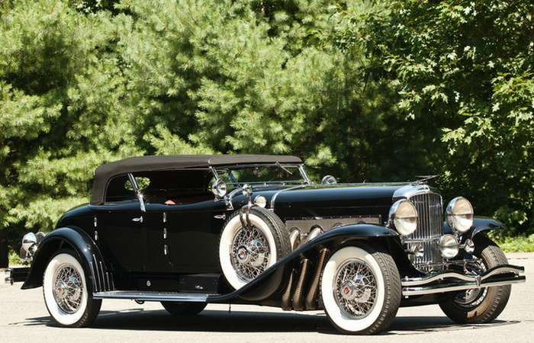

Рисунок 2.1. Duesenberg Model J - автомобиль не для всех.

Авто, изготовленное в 1932 году для участия в Гран-При, стало прообразом первых гоночных автомобилей. Благодаря 8-цилиндровому двигателю объемом 2,6 литра и мощностью в 260 л.с., а также улучшенной аэродинамике Tipo B выиграл целых 26 гонок в период между 1932 и 1935 годами. 1932 год/$ 5,6 млн. (см. рисунок 2.2) [1].

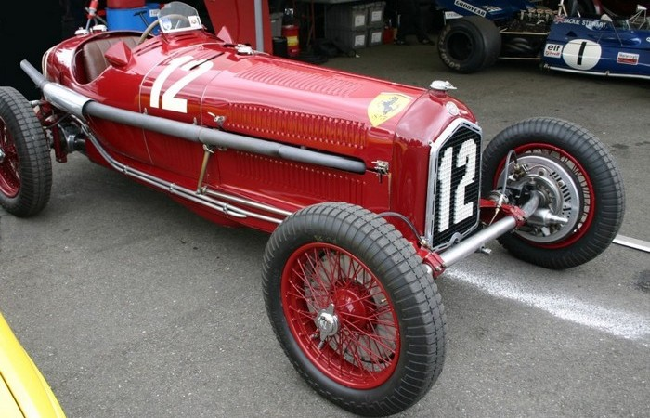

Рисунок 2.2. Alfa Romeo Tipo B

Классический гоночный родстер получил прозвище SSK (Super Sport Kurz) за то, что его колесная база была короче, чем у предыдущей модели. Это был последний автомобиль, который легендарный автопроизводитель Фердинанд Порше разработал для Mercedes. Под капотом SSK стоял чудовищный по мощности (300 л.с.) гигантский 7,1-литровый двигатель, благодаря которому авто развивало скорость в 200 км/ч. В течение большей части 1930-х годов SSK доминировал практически во всех Гран-При. 1929 год/$ 7,4 млн. (см. рисунок 2.3) [1].

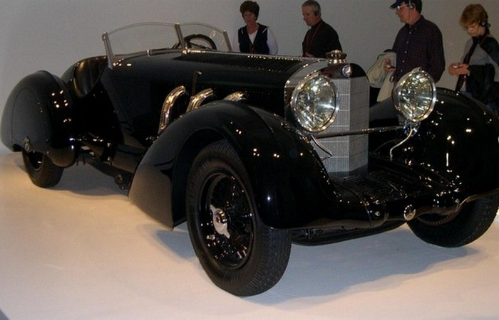

Рисунок 2.3. Mercedes-Benz 38/250 SSK.

Мечта любого городского плейбоя, Shelby Cobra Daytona Coupe - один из немногих американских автомобилей, который считался достойным соперником Ferrari в классе GT. Мощный двигатель V8 мощностью 430 л.с. и скорость в 320 км/ч позволили выиграть Ле-Ман в 1964 году и чемпионат мира среди автопроизводителей в 1965 году. Последний из представителей настоящей классики американских авто был продан за рекордные $ 7,7 млн. 1965 год/$ 7,7 млн, (см. рисунок 2.4) [1].

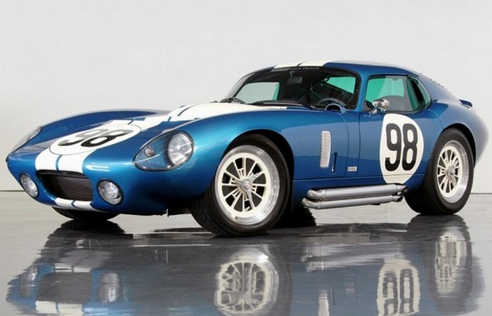

Рисунок 2.4. Shelby Cobra Daytona Coupe.

Модель Ferrari 250 GT SWB California Spyder стала ремейком выигравшей множество наград 250 GT Berlinetta SWB. Новый Spyder получил гладкий корпус, гораздо более эффективное шасси и мощный 3-литровый двигатель V12. Этот автомобиль стал примечателен тем, что его очень часто снимали в голливудских фильмах. Благодаря дизайну и превосходной управляемости Spyder стал объектом желания автолюбителей по всему миру. 1961 год/$ 8,6 млн, (см. рисунок 2.5) [1].
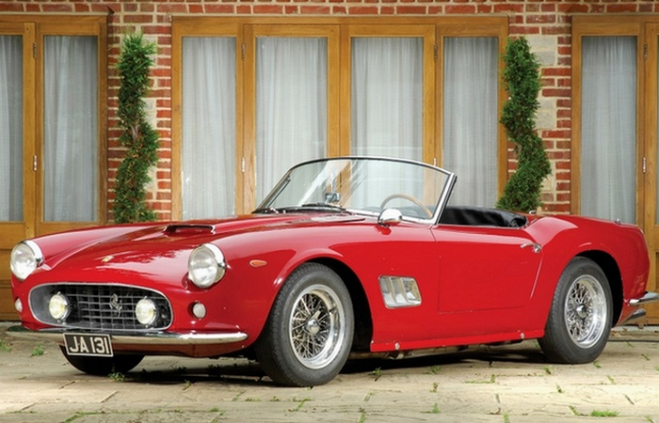
Рисунок 2.5. Ferrari 250 GT SWB California Spyder.
Прежде, чем Фердинанд Порше начал заниматься производством собственных автомобилей, он разработал двигатель для этого 5,2-метрового зверя. 5,4-литровый двигатель, обтекаемый корпус, покрытие серебряной краской и аристократический вид сделали 540K Special Roadster фаворитом среди аристократов, бизнесменов и звезд сцены и экрана. Двухдверный кабриолет, который олицетворял богатство довоенных автомобилей, отличался превосходной управляемостью на высоких скоростях, что было редкостью даже среди автомобилей класса люкс в 1940-х годах. 1947 год/$ 9 млн. (см.рисунок.2.6).[1].
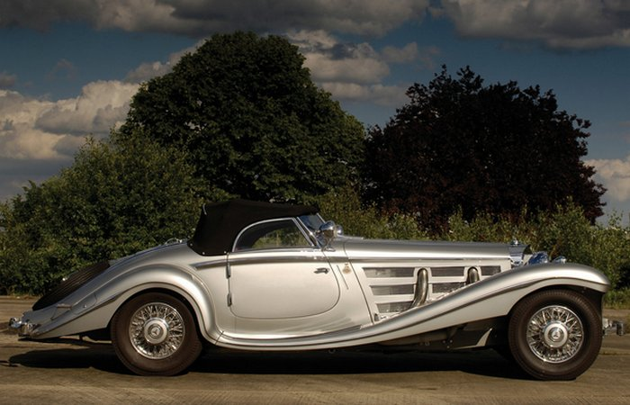

Рисунок 2.6. Mercedes-Benz 540K Special Roadster.

История гласит, что Этторе Бугатти хотел создать настолько роскошный автомобиль, чтобы им могли бы обладать только королевские семьи. Этторе удалось воплотить свою мечту и авто стало самым роскошным автомобилем из всех, когда-либо появлявшихся в продаже. При этом его 12,7 литровый двигатель позволял Bugatti быть одним из самых мощных дорожных автомобилей в мире. Всего было построено 6 экземпляров "королевского" авто. 1931 год/$ 9,8 млн (см. рисунок 2.7) [1].
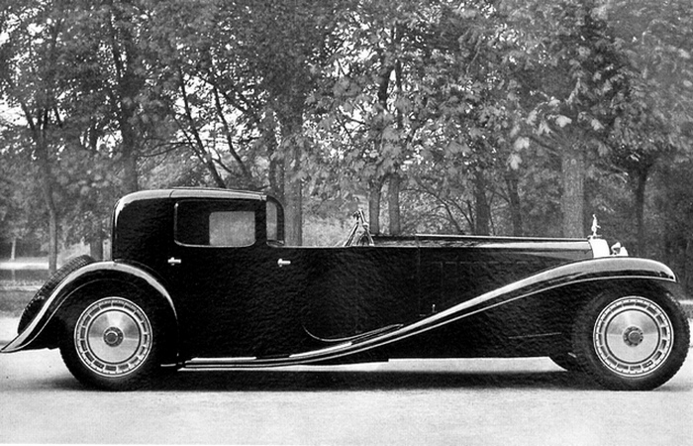

Рисунок 2.7. Bugatti Royale Type 41 Kellner Coupe.

Разработанный в период Великой Депрессии американской компанией Duesenberg Automobile & Motors Company автомобиль "Model J" является ярким примером американских инноваций и роскоши. Model J разрабатывался специально, чтобы стать самым стильным, быстрым, большим и дорогим автомобилем в Соединенных Штатах. Одними из его владельцев стали испанский король Альфонсо XIII и нескольких ведущих бизнесменов того времени. 1931 год/$ 10,3 млн (см. рисунок 2.8) [1].

Рисунок 2.8. Duesenberg Model J.

Как уверяют многие автолюбители, Ferrari 250 Testa Rossa - гораздо больше, чем просто мощный и стильный автомобиль. Он представляет собой целое поколение спортивных автомобилей, которые стали любимыми игрушками богатых и знаменитых людей. Сейчас подобные авто продаются по $ 12 млн, а цена на идеально сохранившиеся экземпляры доходит до $ 27 млн. 1957 год/$ 27,5 млн (см. рисунок 2.9) [1].
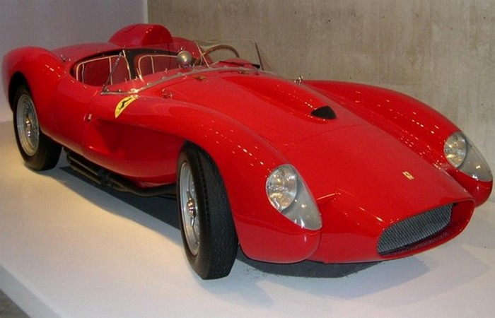

Рисунок 2.9. Ferrari 250 Testa Rossa.

Mercedes W196R, также известный как "Серебряная стрела" занял второе место в списке благодаря своей редкости и, как следствие, огромному спросом среди богатых коллекционеров. Из 10 автомобилей, существующих на сегодняшний день, только один находится в частной собственности, а все остальные являются либо собственностью Mercedes Benz, либо автомобильных музеев. "Серебряная стрела" доминировала в 1954 и 1955 годах в гонках Формулы 1. 1954 год/$ 29,6 млн. (см. рисунок 2.10) [1].
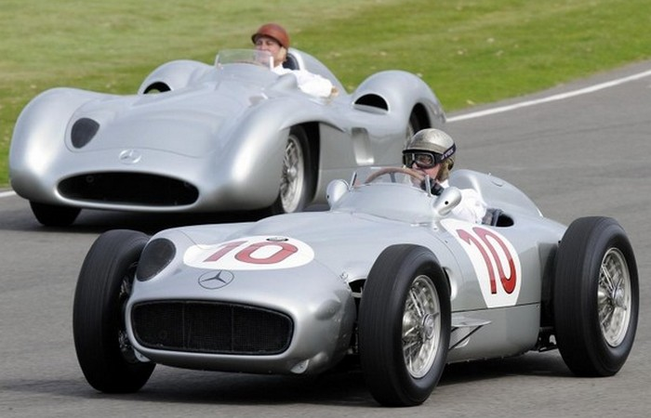
Рисунок 2.10. Mercedes W196R.

Вывод: На основе краткого анализа зарубежных автомобилей сформулированы следующие задачи исследования: - выполнить анализ отечественного состояния исследований современных IT-технологий с помощью литературных источников по теме. Источник литературы: 1. https://novate.ru/blogs/241015/33462/

II.3 Идея для разработки нового автомобиля «МЫҢҚЫСТАУ-362»

На основе долгих исследований по видам зарубежных и отечественных автомобилей, я конкретно решил создать свой автомобиль, классификацию, который нет аналога в мире.
Когда я изучил две энциклопедии под названием: «Транспорт» и «Техника», то у меня осталось такое мнение: «Все авторы автомобилей, машины создали для себя». После анализа двухтомных энциклопедий, я долго думал и решил создавать автомобили не для себя, а для народа, т.е., предназначенных для езды в летнее и зимнее время.
В предыдущей статье №11 в республиканском транспортном научно-практическом журнале «Магистраль» под названием «Анализ исследования по видам автомобильного транспорта», я занимался исследованием по видам зарубежных и отечественных автомобилей.
13 августа этого года в нашем городе Актау был Каспийский саммит глав пяти прикаспийских государств. За несколько дней до саммита в нашем городе съехались гости и журналисты со всего мира, особенно очень много из тех самых 5 стран омывающих берега Каспийского моря. Построенные новые высотные здания, яркие ночные огни, обновленные автодороги, красочное красивое побережье Каспийского моря, преображенное перед важным Мангистауским событием, впредь станут хорошей предпосылкой для развития местного туризма (Рисунок 3.1) [1].

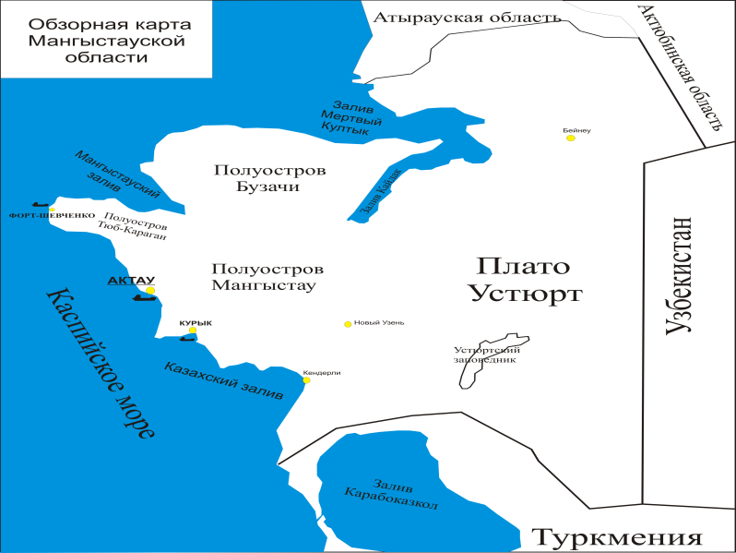

Рисунок 3.1. Туристическая карта Мангыстауской области

Так, как я учусь и живу в городе Актау я хочу внести свой вклад в развитие города и области и у меня появилась идея и я решил создать специальный автомобиль «Мыңқыстау-362» она предназначена «Программе развития туризма Мангистауской области».
Почему название «Мыңқыстау-362»?:
- «Мыңқыстау» — в переводе с туркменского означает «Тысяча кишлаков», у казахов же эта местность называется «Мыңкыстау» — тысяча зимовий. Исторически эта местность часто переходила от туркмен к казахам, что подтверждают могильники с казахскими захоронениями сакральные места некрополи более 362 суфиев во главе БЕКЕТ АТА и миссионеров. В большинстве это распространители Ислама в Средней Азии из рода қожа. В средние века Мангышлак и Устюрт служили воротами торгово-экономической связи между Востоком и Западом. В давние времена часть печенежских племён покинули северные территории между Аральским и Каспийским морями и пришли на Мангышлак. Позже печенегов на Мангышлаке сменили туркменами. Теперь живут в этих местах адайцы, которые ведут свой род от АДАЙ-АТА.
Мангышлак — уникальный природный заповедник, поэтому с каждым годом приезжают гости не только из разных городов Республики, а также из разных стран. По словам профессора Б. А. Федоровича: «Мангышлак-как в заповедной шкатулке, собран весь арсенал разнообразнейших проявлений природы пустынь».
Не только, ученые, весь мир ценит мой край, и приезжают к нам специалисты всего мира, так как, Мангистау является перспективным нефтяным регионом на суше и на море.
В связи с этим мне голову пришло, разработать новую автомашину для туристов из 5 человек, с целью развития туризма Мангистауской области, чтобы каждый турист посетил не только нефтяные месторождения в Узене, в Жетыбае, на Каражанбас-Каламкасе, а также они объездили весь полуостров Мангистау в разработанными нами на спецавтомашине и посетили 362 аулие, а также увидели своими глазами 263 вида растений и множество видов животных.
С помощью этих туристов, мои край будут известен на весь мир.
Вот моя основная цель.
Хотя, в основном предназначен для туристов, мой автомобиль может быть использован и местными людьми, которые еще не знают свой край.
Например, не все знают до сих пор, каким образом создано пос. Баутино (рисунок 3.2) или не каждый посетил музей Т.Г.Шевченко, который расположен в г. Форт-Шевченко.
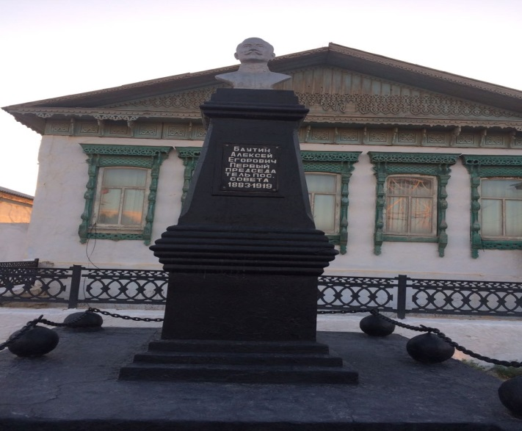
Рисунок 3.2. Баутин Алексей Егорович – первый председатель пос.совета (1883-1919)

Это один из 27 примеров, если все написать, тогда получится целый роман-трилогия, читателям лучше поездить на моем автомобиле и съездить, посмотреть своими глазами и получить удовольствие от природы.
Мой будущий автомобиль – экономичный и доступный. Наши гости из 5 человек (семья или друзья или коллектив) имеющих один из них водительское удостоверение могут получить автомобиль на аренду по часам или по дням и могут поехать в любую точку региона Мангистауской области, и отдыхать, в машине будет все необходимое.
С новой целью, созданный автомобиль относится к грузовой класификации спецавтомобилей, так как, это впервые в Казахстане. По признаку конструкции мои автомобиль имеет емкость-казан 20л. на кузове, снабженным газовым баллоном 90л, а также рядом с казаном будет установлена цистерна с водой 100л, с несколькими дополнительными полками для мелочей (для продуктов и посуды), а также палатка на 5 человек.
Монтаж работы универсальной автомашины очень простой устанавливается все на кузове автомашины, можно легко эксплуатировать; Девиз автомобиля «Мыңқыстау-362» – «ОТ ДВЕРИ К ДВЕРИ».
Казан предназначен для первого блюда и второго, а также сохраняется теплота на длительное время, в связи с этим сохраняет свойства пищи.

Преимущества новизна:

- Сакральные места Мангистауской области каждый год посетят, несколько тысячи людей.

- По словам Президента РК: «Мы должны войти в число 30 развитых стран мира», значит, мы должны соответствовать этому. И я принял решение внести свой вклад для процветания развития туризма Мангистауской области.

III. Заключение

Данный проект не только совершенствует знания учеников, но и помогает ответить на вопрос: «Важно и нужно ли человеку XXI века иметь экологический чистый и экономичный автомобиль?».
Применение животных в качестве тягловой силы позволило человеку значительно полнее использовать их природные возможности, но самым «революционным событием» все же стали катки для перемещения тяжелых грузов. Где и при каких обстоятельствах появились первые колеса неизвестно, однако ученные предполагают, что им не менее 20 000 лет. Из истории известно, что впервые на практике идею парового привода для транспортных целей осуществил французский военный инженер Николя Жозеф Кюньо. В 1769 году при поддержке маршала Грибоваля он построил самоходную трехколесную телегу для перевозки снарядов и пушек. Относительно уровня развития техники того времени Кюньо успешно решил поставленную перед собой задачу, изготовив паровую машину высокого давления и добавив к ней кривошипный механизм. Переднее колесо было одновременно ведущим и направляющим. Котел из меди подвешивался впереди этого колеса, скорость повозки доходила до 4 километров в час, она могла буксировать артиллерийское орудия или другие грузы массой до 2,5 тонн. Через каждые 15 минут движения еще столько же времени затрачивалось на доливку свежей воды и подъем давления пара. Естественно, что в таком виде транспортное сооружение не могло найти практического применения.
Наш молодой автор, прочитав энциклопедию «Транспорт», он решил необходимым создать новый автомобиль, как инженер Николя Ж.К. Но, отличие от него скорость его автомобиля доходит до 80 км. час, и массой до 3 тонн, самое главное не требуется доливка воды, т.к., это новая радиаторная система современного автомобиля.
Молодой ученый ДЖахангир сначала нарисовал свои автомобиль на белом листе бумаги и начал строить с помощью картона, потом сам от руки сделал деревянную новую конструкцию. Этой его конструкции и модели, еще нигде нет, это и есть его самая первая машина. Его интерес к техническому творчеству и конструированию, очень сильно похож 26 летнему американцу Томасу Девенпорту, который в 1835 году тоже нарисовал и сделал от руки сначала на картоне, затем деревянную и через год построил самую первую электрическую повозку в мире. Отличие от американца наш молодой казах 15 лет младше и все, и остальные способности и развития кругозора учащегося 5-класса, а также технической грамотности получилось на одинаковом уровне.
Теперь вернемся к молодому автору, и конкретно, обращаем внимание на его развитие поисково-познавательных способностей. Он занимается анализом исследования по разным видам автомобильного транспорта с учетом классификаций с целью дальнейшего создания своего автомобиля, на основании рассмотрения экологической безопасности Мангистауской области.
Актуальность и востребованность темы продиктована техническим прогрессом нашей страны на мировой арене, вступлениями президента на экономических форумах международного масштаба, а также проведение Международной выставки в Астане «ЭКСПО-2017» по важной теме «Энергия будущего».
Работа Жаулыбай Д. «Идея для создания нового автомобиля «Мыңқыстау-362» поспособствовали пробуждению каждого студента к творческому поиску и размышлениям, раскрытию своего творческого потенциала при встрече со студентами по специальности 5В071300- «Транспорт, транспортная техника и технологии» КГУТИ имени Ш. Есенова.
В предыдущих работах выпущенной статьи по теме «Анализ исследования по видам автомобильного транспорта» подробно изложил отечественные и зарубежные автомобили, и, нашел недостатки элементы, которые не учитывали авторы тех времен специфику легковых машин.
У ученика 5-класса год назад появился желание разработать современный специальный автомобиль с техническими характеристиками с учетом качественными показателями.
В работе материал подготовлен лично автором с использованием литературы библиотек города Актау, а также несколько раз посещал в Университет, и его задача разработать новый автомобиль «Мыңқыстау-362, а основная цель создать условия для туристов, которые приехали в наш регион. Отсюда заметно читателям, что у молодого ученого воспитание чувства патриотизма и преданности к своей Родине и народу.
У Джахангир широкий кругозор, далеко смотрит, я как профессор, не уверен что: «Ученики старших классов нашего города обратили внимание на Каспийский саммит и слова нашего Президента, который проходил в августе в нашем городе», а наш молодой ученый сильно обратил внимание на слова Н. Назарбаева, что, он сказал Акиму области: «Надо развивать туризм Мангистауской области».
Вот дальновидный ученик, уже успел внести вклад для развития местного туризма, публиковать 3 статьи в соответствии с республиканскими требованиями издательской комиссии научно-практического журнала «Магистраль» раздел секция: «Транспорт»:
1. Жаулыбай Д. «Хочу создать автомобиль для Республики Казахстан!»
- издание №11 МАГИСТРАЛЬ-2018;
2. Жаулыбай Д. «Анализ исследования по видам автомобильного транспорта» - ноябрьское издание №11 МАГИСТРАЛЬ-2018;
3. Жаулыбай Д. «Идея для разработки нового автомобиля «Мыңқыстау 362»» - декабрьское издание №12 МАГИСТРАЛЬ-2018.
Следующая четвертая статья в феврале 2019 года автор планирует написать по направлению «Экологическое воспитание».

Приложение 1. Копия стати №1. Журнал Магистраль

ХОЧУ СОЗДАТЬ АВТОМОБИЛЬ ДЛЯ РЕСПУБЛИКИ КАЗАХСТАН !!!

Жаулыбай Джахангир, ученик 5-класса КГУ «IT лицей», г. Актау

С малых лет я увлекаюсь различными автомобилями. В будущем я собираюсь создать своё авто. Я хочу создать автомобиль экологичным и безопасным. Мне нравится автомобиль марки «Tesla» (см. рисунок 1). Я начал рисовать объёмные рисунки машин и делал модели из бумаги, а также на уроках труда я лепил машины из пластилина. И давно хотел, чтобы все знали об этом! (см. рисунок 2) [1].
Когда я учился в 4-классе в другой школе, однажды мой классный руководитель Никитина Наталья Ивановна вошла в аудиторию во время уроков и сказала, что можно участвовать в научно-практической конференции «Зерде». И я решил участвовать на этой конференций и рассказать об автомобилях (см. рисунок 3). Так как, мы, с классным руководителем Никитиной Н.И. долго искали тему, в конечном итоге, я сам предложил тему про автомобили. Потому что, я хотел показать своё знание, а также хотел больше узнать об автомобилях (см. рисунок 4) [1].
Так как, тема мне очень понравилась, я начал искать в интернете материалы и посетил в различных библиотеках. Вообще, я хотел знать не только о современных машинах и старых автомобилях, тоже, так как мне интересно, на каком транспорте люди передвигались в прошлых веках. В результате нашел я много информацию и подходящие материалы (см. рисунок 5). С каждым днем мне стало интереснее, и чтобы найти больше материала я сходил в школьную библиотеку, там я нашел историю гонщика Ферари в журнале под названием OYLA. И мне в этом помогла наш школьный библиотекарь Қарашаш апай, ей большое спасибо - она добрая (см. рисунок 6)[1].
После усвоения все собранные материалы и подумав немного я решил, что этого мало и решил пойти в районную библиотеку, для получения свежих информаций и посоветовавшись с библиотекарем выбрал энциклопедию «Транспорт». А также почитал главу «Альтернативное топливо» в энциклопедии «Техника» (см. рисунок 7). Из-за интересной много информации, у меня появился следующие желание, искать еще библиотеку, т.к., для исследования нужно больше информации. В этом мне помогла мать, и пошел с мамой в Центральную библиотеку. Там я нашел книгу, которая называется «Техника», за что я скажу спасибо любимой маме (см. рисунок 8)[1].
Так как я имею не минимальный набор багаж знания об автомобилях, теперь я решил пойти в автосалон БипекАвто посмотреть своим глазами. Там были отечественные и зарубежные автомобили. Я поговорил с консультантом и он показал самую новую отечественную машину Lada X-ray, а также новую зарубежную машину KIA Sportage, и рассказал о комплектации этих авто (см. рисунок 9). Мне также было интересно узнать мнение моих одноклассников и я решил провести анкетирование среди одноклассников. Ребята с интересом приняли участие в анкетировании (см. рисунок 10)[1].
Сделав много теоретических анализов я перед собой поставил цель - сделать научное открытие т.е., делать макет казахстанского автомобиля заряжающегося энергией солнца. После долгих трудов и с помощью отца я сделал это (см. рисунок 11) [1]. Благодаря директора школы Жумашевой Жанаргуль Бекболатовны с начала учебного года к нам пришел профессор по специальности «Транспорт», который преподает у нас в лицее по дисциплине «Наука». Увидев все мои материалы, он поблагодарил меня при всех за огромный труд и мне составил «План работы на научное исследование», который, первыми задачами, который является написать первую статью на тему: «Анализ исследования по видам автомобильного транспорта».

Источник литературы: 1. Дневник Жаулыбай ДЖахангир.

Приложение 2. Копия стати №2. Журнал Магистраль

II.2 Анализ исследования по видам автомобильного транспорта

В автомобилях подавляющее большинство людей ценят скорость, надёжность, роскошь и изысканный дизайн. А ещё автомобили - это подтверждение статуса и состоятельности. За 128 лет истории автомобилестроения были создано немало элитных автомобилей, причём некоторые из старинных автомобилей дошли до наших дней и стоят целое состояние (см. рисунок 1) [1].

Рисунок 1. Duesenberg Model J - автомобиль не для всех.

Авто, изготовленное в 1932 году для участия в Гран-При, стало прообразом первых гоночных автомобилей. Благодаря 8-цилиндровому двигателю объемом 2,6 литра и мощностью в 260 л.с., а также улучшенной аэродинамике Tipo B выиграл целых 26 гонок в период между 1932 и 1935 годами. 1932 год/$ 5,6 млн. (см. рисунок 2) [1].

Рисунок 2. Alfa Romeo Tipo B

Классический гоночный родстер получил прозвище SSK (Super Sport Kurz) за то, что его колесная база была короче, чем у предыдущей модели. Это был последний автомобиль, который легендарный автопроизводитель Фердинанд Порше разработал для Mercedes. Под капотом SSK стоял чудовищный по мощности (300 л.с.) гигантский 7,1-литровый двигатель, благодаря которому авто развивало скорость в 200 км/ч. В течение большей части 1930-х годов SSK доминировал практически во всех Гран-При. 1929 год/$ 7,4 млн. (см. рисунок 3) [1].

Рисунок 3. Mercedes-Benz 38/250 SSK.

Мечта любого городского плейбоя, Shelby Cobra Daytona Coupe - один из немногих американских автомобилей, который считался достойным соперником Ferrari в классе GT. Мощный двигатель V8 мощностью 430 л.с. и скорость в 320 км/ч позволили выиграть Ле-Ман в 1964 году и чемпионат мира среди автопроизводителей в 1965 году. Последний из представителей настоящей классики американских авто был продан за рекордные $ 7,7 млн. 1965 год/$ 7,7 млн, (см. рисунок 4) [1].

Рисунок 4. Shelby Cobra Daytona Coupe.

Модель Ferrari 250 GT SWB California Spyder стала ремейком выигравшей множество наград 250 GT Berlinetta SWB. Новый Spyder получил гладкий корпус, гораздо более эффективное шасси и мощный 3-литровый двигатель V12. Этот автомобиль стал примечателен тем, что его очень часто снимали в голливудских фильмах. Благодаря дизайну и превосходной управляемости Spyder стал объектом желания автолюбителей по всему миру. 1961 год/$ 8,6 млн, (см. рисунок 5) [1].
Рисунок 5. Ferrari 250 GT SWB California Spyder.
Прежде, чем Фердинанд Порше начал заниматься производством собственных автомобилей, он разработал двигатель для этого 5,2-метрового зверя. 5,4-литровый двигатель, обтекаемый корпус, покрытие серебряной краской и аристократический вид сделали 540K Special Roadster фаворитом среди аристократов, бизнесменов и звезд сцены и экрана. Двухдверный кабриолет, который олицетворял богатство довоенных автомобилей, отличался превосходной управляемостью на высоких скоростях, что было редкостью даже среди автомобилей класса люкс в 1940-х годах. 1947 год/$ 9 млн. (см.рисунок.6).[1].

Рисунок 6. Mercedes-Benz 540K Special Roadster.

История гласит, что Этторе Бугатти хотел создать настолько роскошный автомобиль, чтобы им могли бы обладать только королевские семьи. Этторе удалось воплотить свою мечту и авто стало самым роскошным автомобилем из всех, когда-либо появлявшихся в продаже. При этом его 12,7 литровый двигатель позволял Bugatti быть одним из самых мощных дорожных автомобилей в мире. Всего было построено 6 экземпляров "королевского" авто. 1931 год/$ 9,8 млн (см. рисунок 7) [1].

Рисунок 7. Bugatti Royale Type 41 Kellner Coupe.

Разработанный в период Великой Депрессии американской компанией Duesenberg Automobile & Motors Company автомобиль "Model J" является ярким примером американских инноваций и роскоши. Model J разрабатывался специально, чтобы стать самым стильным, быстрым, большим и дорогим автомобилем в Соединенных Штатах. Одними из его владельцев стали испанский король Альфонсо XIII и нескольких ведущих бизнесменов того времени. 1931 год/$ 10,3 млн (см. рисунок 8) [1].

Рисунок 8. Duesenberg Model J.

Как уверяют многие автолюбители, Ferrari 250 Testa Rossa - гораздо больше, чем просто мощный и стильный автомобиль. Он представляет собой целое поколение спортивных автомобилей, которые стали любимыми игрушками богатых и знаменитых людей. Сейчас подобные авто продаются по $ 12 млн, а цена на идеально сохранившиеся экземпляры доходит до $ 27 млн. 1957 год/$ 27,5 млн (см. рисунок 9) [1].

Рисунок 9. Ferrari 250 Testa Rossa.

Mercedes W196R, также известный как "Серебряная стрела" занял второе место в списке благодаря своей редкости и, как следствие, огромному спросом среди богатых коллекционеров. Из 10 автомобилей, существующих на сегодняшний день, только один находится в частной собственности, а все остальные являются либо собственностью Mercedes Benz, либо автомобильных музеев. "Серебряная стрела" доминировала в 1954 и 1955 годах в гонках Формулы 1. 1954 год/$ 29,6 млн. (см. рисунок 10) [1].
Рисунок 10. Mercedes W196R.

Вывод: На основе краткого анализа зарубежных автомобилей сформулированы следующие задачи исследования: - выполнить анализ отечественного состояния исследований современных IT-технологий с помощью литературных источников по теме. Источник литературы: 1. https://novate.ru/blogs/241015/33462/

Приложение 3. Копия стати №3. Журнал Магистраль

Классификация нового автомобиля «Мыңқыстау-362»

Жумаев Жолдыбай, руководитель по науке КГУ «IT лицей», г. Актау
Жаулыбай Джахангир Берикқалиұлы, ученик 5-класса КГУ «IT лицей»,
г. Актау

На основе долгих исследований по видам зарубежных и отечественных автомобилей, я конкретно решил создать свой автомобиль, классификацию, который нет аналога в мире.
Когда я изучил две энциклопедии под названием: «Транспорт» и «Техника», то у меня осталось такое мнение: «Все авторы автомобилей, машины создали для себя». После анализа двухтомных энциклопедий, я долго думал и решил создавать автомобили не для себя, а для народа, т.е., предназначенных для езды в летнее и зимнее время.
В предыдущей статье №11 в республиканском транспортном научно-практическом журнале «Магистраль» под названием «Анализ исследования по видам автомобильного транспорта», я занимался исследованием по видам зарубежных и отечественных автомобилей.
13 августа этого года в нашем городе Актау был Каспийский саммит глав пяти прикаспийских государств. За несколько дней до саммита в нашем городе съехались гости и журналисты со всего мира, особенно очень много из тех самых 5 стран омывающих берега Каспийского моря. Построенные новые высотные здания, яркие ночные огни, обновленные автодороги, красочное красивое побережье Каспийского моря, преображенное перед важным Мангистауским событием, впредь станут хорошей предпосылкой для развития местного туризма (Рисунок 1) [1].

Рисунок 1. Туристическая карта Мангыстауской области

Так, как я учусь и живу в городе Актау я хочу внести свой вклад в развитие города и области и у меня появилась идея и я решил создать специальный автомобиль «Мыңқыстау-362» она предназначена «Программе развития туризма Мангистауской области».
Почему название «Мыңқыстау-362»?:
- «Мыңқыстау» — в переводе с туркменского означает «Тысяча кишлаков», у казахов же эта местность называется «Мыңкыстау» — тысяча зимовий. Исторически эта местность часто переходила от туркмен к казахам, что подтверждают могильники с казахскими захоронениями сакральные места некрополи более 362 суфиев во главе БЕКЕТ АТА и миссионеров. В большинстве это распространители Ислама в Средней Азии из рода қожа. В средние века Мангышлак и Устюрт служили воротами торгово-экономической связи между Востоком и Западом. В давние времена часть печенежских племён покинули северные территории между Аральским и Каспийским морями и пришли на Мангышлак. Позже печенегов на Мангышлаке сменили туркменами. Теперь живут в этих местах адайцы, которые ведут свой род от АДАЙ-АТА.
Мангышлак — уникальный природный заповедник, поэтому с каждым годом приезжают гости не только из разных городов Республики, а также из разных стран. По словам профессора Б. А. Федоровича: «Мангышлак-как в заповедной шкатулке, собран весь арсенал разнообразнейших проявлений природы пустынь».
Не только, ученые, весь мир ценит мой край, и приезжают к нам специалисты всего мира, так как, Мангистау является перспективным нефтяным регионом на суше и на море.
В связи с этим мне голову пришло, разработать новую автомашину для туристов из 5 человек, с целью развития туризма Мангистауской области, чтобы каждый турист посетил не только нефтяные месторождения в Узене, в Жетыбае, на Каражанбас-Каламкасе, а также они объездили весь полуостров Мангистау в разработанными нами на спецавтомашине и посетили 362 аулие, а также увидели своими глазами 263 вида растений и множество видов животных.
С помощью этих туристов, мои край будут известен на весь мир.
Вот моя основная цель.
Хотя, в основном предназначен для туристов, мой автомобиль может быть использован и местными людьми , которые еще не знают свой край.
Например, не все знают до сих пор, каким образом создано пос. Баутино (рисунок 2) или не каждый посетил музей Т.Г.Шевченко, который расположен в г. Форт-Шевченко.
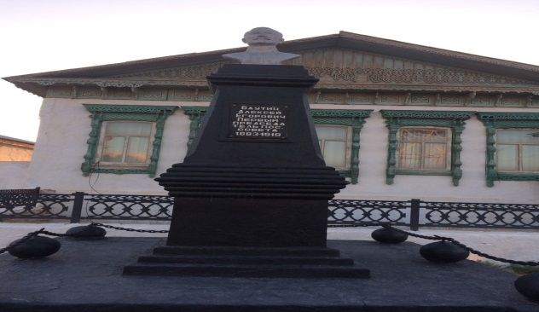

Рисунок 2. Баутин Алексей Егорович – первый председатель пос.совета (1883-1919)

Это один из 27 примеров, если все написать, тогда получится целый роман-трилогия, читателям лучше поездить на моем автомобиле и съездить, посмотреть своими глазами и получить удовольствие от природы.
Мой будущий автомобиль – экономичный и доступный. Наши гости из 5 человек (семья или друзья или коллектив) имеющих один из них водительское удостоверение могут получить автомобиль на аренду по часам или по дням и могут поехать в любую точке региона Мангистауской области, и отдыхать, в машине будет все необходимое.
С новой целью, созданный автомобиль относится к грузовой класификации спецавтомобилей, так как, это впервые в Казахстане. По признаку конструкции мои автомобиль имеет казан 10л. на кузове, снабженным газовым баллоном 90л, а также рядом с казаном будет установлена цистерна с водой 100л, с несколькими дополнительными полками для мелочей (для продуктов и посуды), а также палатка на 5 человек.
Монтаж работы универсальной автомашины очень простой устанавливается все на кузове автомашины, можно легко эксплуатировать; Девиз автомобиля «Мыңқыстау-362» – «ОТ ДВЕРИ К ДВЕРИ».
Казан предназначен для первого блюда и второго, а также сохраняется теплота на длительное время, в связи с этим сохраняет свойства пищи.

Преимущества новизна:

1. Сакральные места Мангистауской области каждый год посетят, несколько тысячи людей.
2. По словам Президента РК: «Мы должны войти в число 30 развитых стран мира», значит мы должны соответствовать этому. И я принял решение внести свой вклад для процветания развития туризма Мангистауской области.

Приложение 4

Определитель эмблем
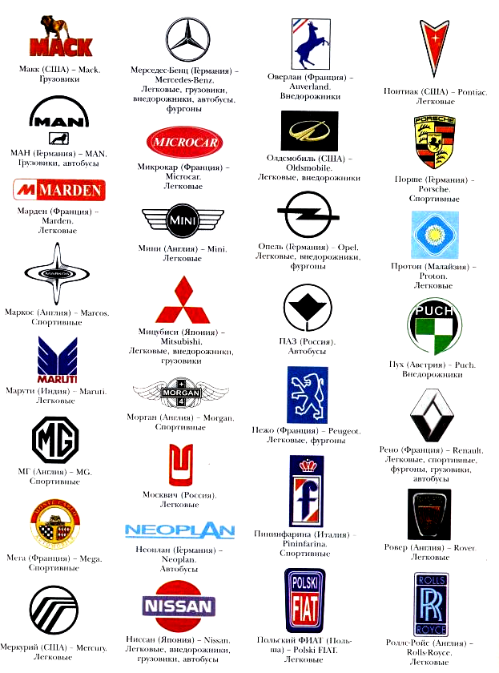
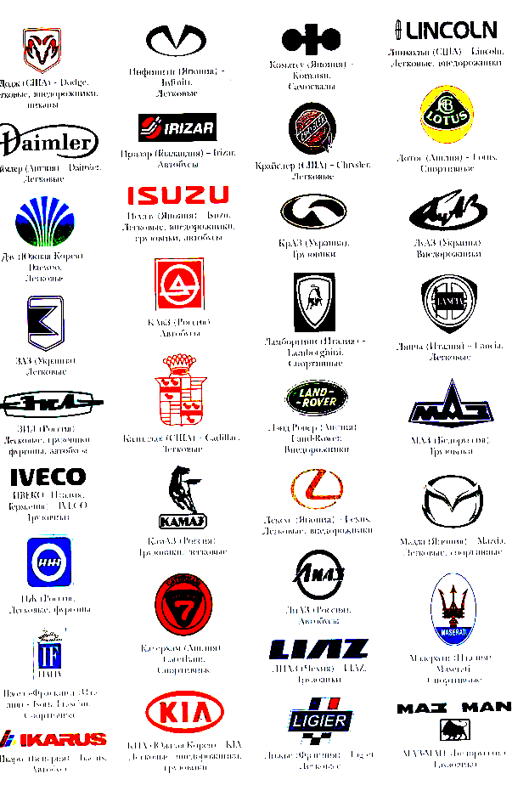
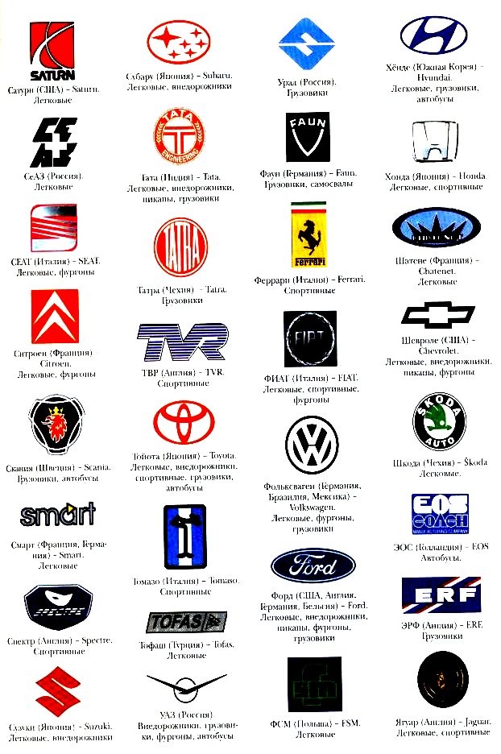
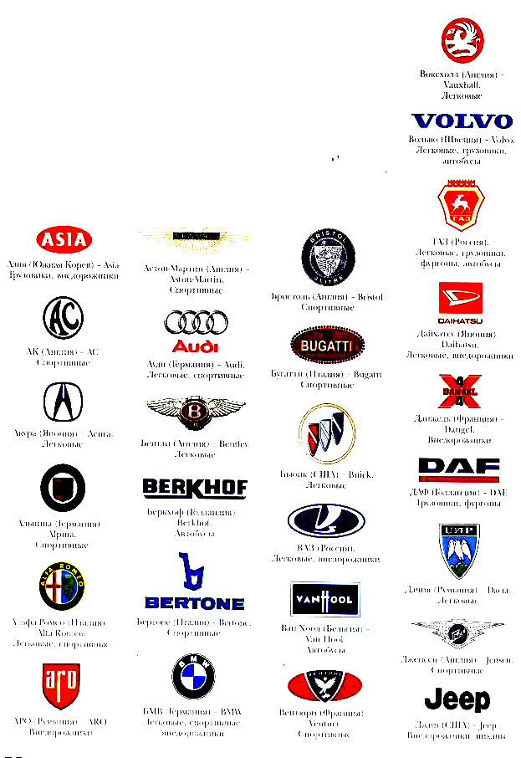

Литература

- Автомобили: Науч.-поп. Изд. для детей. М.: РОСМЕН-ПРЕСС, 2002
- Долматовский Ю.А. Автомобиль за 100 лет. М.: Знание, 1986
- Мир будущего. Справочник для начинающего. М.: Аванта +, 2001
- Энциклопедия техники: Науч.-поп. Изд. для детей. М.: РОСМЕН- ПРЕСС, 2002
- Автомобильные дороги и транспортные машины: проблемы и перспективы развития / Сборник научных трудов 2-международной научно-практической конференции, посвященной 90-летию со дня рождения Гончарова Л.Б., первого министра автомобильных дорог Республики Казахстан (г. Алматы, КАДУ им.Л.Б. Гончарова, 1-2 июня 2004) – Алматы: Изд-во «ЭВЕРО», 2004.-564 с.

